大慈岩景区禅修民宿改造设计采购项目
招标编号：ZJJAJD2025B-003

竞
争
性
磋
商
文
件
采购单位：建德市新安旅游投资有限公司
代理单位：浙江建安工程管理有限公司
2025年2月8日

采购单位确认（公章）：  该采购文件已经我单位审核确认。  经办人（签名）：  日期：2025年2月8日 | 代理机构审批（章）：  同意发布。  经办人（签名）：  日期：2025年2月8日

目 录
第一章、竞争性磋商公告…………………………1
第二章、投标须知…………………………………4
第三章、开标和评标须知…………………………11
第四章、评分标准…………………………………14
第五章、招标内容与技术要求……………………17
第六章、商务条款…………………………………22
第七章、财务结算程序……………………………23
第八章、合同范本…………………………………24
第九章、附 件 ……………………………………27
- 竞争性磋商公告
依据《中华人民共和国招标投标法》，参照《建德市市属国有企业非生产经营货物服务采购管理工作指引》《建德市非政府采购管理办法（试行）等有关文件规定。受建德市新安旅游投资有限公司的委托，浙江建安工程管理有限公司就大慈岩景区禅修民宿改造设计采购项目进行竞争性磋商采购，欢迎国内合格的供应商前来投标。
一、项目编号：ZJJAJD2025B-003
二、磋商内容及数量：
对慈岩书院的餐厅（斋堂）、办公区、多功能室（讲堂）、客房区、研讨室（会议区）五大区块进行室内改造设计，对其周边景观在不破坏原生态的情况下进行整理、改造设计。（具体内容详见第五章《磋商内容与技术要求》）。
三、磋商响应供应商的资格要求：
1.符合《中华人民共和国政府采购法》第二十二条之规定；
2.供应商须具有建筑设计乙级及以上设计资质；
3.本项目不允许转包、分包；
4.本项目不接受联合体投标。
四、竞争性磋商文件的发布时间：
发布日期：2025年2月8日至2025年2月19日9时30分止。
发布地点：建德市新安江街道新安财富城6幢B座2104室。
发布方式：浙江政府采购网(https://zfcg.czt.zj.gov.cn/)；
杭州市公共资源交易中心建德分中心(建德门户网公共资源交易板块）
（http://www.jiande.gov.cn/col/col1229346101/index.html）。
报名时间：2025年2月9日至2025年2月17日17:00止（双休日及法定节假日除外）,上午8:00-11:30；下午13:30-17:00（北京时间）。
报名地址：建德市新安江街道新安财富城6幢B座2104室。
招标文件工本费300元/份，在投标截止时间（开标时间）前递交给代理公司，否则不允许参加投标。
- 报名时应出具：
1、报名登记表（详见附件十三）；
2、法人授权委托书原件（详见附件，如法定代表人参加开标，无需提供此项）；
3、营业执照副本复印件（加盖公章，原件备查）；
4、建筑设计乙级及以上资质证书副本复印件（加盖公章，原件备查）；
5、法定代表人身份证复印件和授权代表人身份证复印件（加盖公章，原件备查，如法定代表人参加开标，无需提供授权代表身份证）；
上述资料不完整的，招标代理单位不接收其投标报名申请。以上提供的资料虚假的，不能成为本项目合格投标申请人。
六、磋商截止时间和地点：磋商响应供应商应于2025年2月19日9时30分前将磋商响应文件密封送交到建德市新安江街道江滨中路678号（建德市新安旅游投资有限公司）会议室开标，逾期送达或未密封将予以拒收。
七、磋商时间及地点：本次磋商将于2025年2月19日9时30分在建德市新安江街道江滨中路678号（建德市新安旅游投资有限公司）会议室进行，各磋商响应供应商派授权代表出席开标会议（授权代表携带身份证、授权委托书原件等有效证明出席）。
八、信用记录
根据财库[2016]125号《关于在政府采购活动中查询及使用信用记录有关问题的通知》要求，采购代理机构会对采购响应方的信用记录进行查询并甄别，响应方存在不良信用记录的，其投标文件将被拒绝。（不良信用记录指：被列入失信被执行人、重大税收违法失信主体、政府采购严重违法失信行为记录名单或浙江政府采购网曝光台中尚在行政处罚期内的）
1.信用信息查询的截止时点：投标截止时间；
2.查询渠道：
中国政府采购网（www.ccgp.gov.cn）；
信用中国（http://www.creditchina.gov.cn/）。
3.信用信息查询记录和证据留存具体方式：采购代理机构经办人和现场管理员将查询网页打印、签字与其他采购文件一并保存。
九、本项目为非政府采购项目
十、业务咨询：
采购单位：建德市新安旅游投资有限公司
联系人：洪工 联系电话：15957186537
质疑联系人：叶工 联系电话：18906522211
招标代理机构：浙江建安工程管理有限公司
招标代理公司地址：新安江街道新安财富城6幢B座2104室
项目联系人：王工 联系电话：15314657959
质疑接收人：杜工 联系电话：15058155265
采购争议处理机构：建德市新安旅游投资有限公司综合管理部
地址：建德市新安江街道江滨中路678号
联系人：饶工 联系电话：0571-58312587

2025年2月8日
第二章 投标须知
前 附 表
序号 | 内容、要求
1 | 项目名称：大慈岩景区禅修民宿改造设计采购项目
2 | 项目编号：ZJJAJD2025B-003
3 | 报价及费用：1.本项目响应时应以人民币报价；2.不论磋商结果如何，供应商均应自行承担所有与磋商有关的全部费用。
4 | 现场踏勘：不统一组织踏勘，自行前往，费用自理。  现场踏勘联系人： / 联系方式： /
5 | 答疑与澄清：供应商如认为竞争性磋商文件表述不清晰、存在歧视性或者其他违法内容的，应当于2025年2月12日17前，以书面形式要求采购单位作出书面解释、澄清或者向采购单位提出书面质疑；如有供应商提出质疑的，采购单位将于2025年2月14日17前统一组织答疑；答疑内容是竞争性磋商文件的组成部分，同时在竞争性磋商文件发售的网站进行发布。
6 | 竞争性磋商响应文件的组成：由报价文件、商务技术和资信文件各正本1份，副本各5份（副本可为正本的复印件，投标文件封面必须加盖投标供应商公章）（详见第二章第十一条）。
7 | 磋商截止时间：2025年2月19日9时30分
8 | 磋商地点：建德市新安江街道江滨中路678号（建德市新安旅游投资有限公司）
9 | 磋商时间及地点：2025年2月19日9时30分建德市新安江街道江滨中路678号（建德市新安旅游投资有限公司）
10 | 磋商办法及标准：按照竞争性磋商文件第四章评审办法及评分标准。
11 | 成交通知书：自成交供应商确定2个工作日内签发成交通知书。
12 | 签订合同：自成交通知书发出后30日内（具体时间按成交通知书）。
13 | 付款方式：按财务结算要求，通过银行划账方式结算。
14 | 最高限价：本次采购设有最高限价为人民币（大写）叁拾万元整（￥300000.00元），报价超出最高限价的供应商，其响应文件作无效标处理。
15 | 投标保证金：/
16 | 竞争性磋商响应文件的有效期：90天。
17 | 解释：本竞争性磋商文件的解释权属于采购单位。
一、适用范围
本竞争性磋商文件仅适用于本项目的开标、磋商、确定成交单位、验收、合同履约、付款等（法律法规另有规定的，从其规定）。
二、定义
1.“采购单位”系指委托招标方采购本次项目的建德市新安旅游投资有限公司。
2.“采购代理机构”系指浙江建安工程管理有限公司。
3.“供应商”系指向招标方提交竞争性磋商响应文件的单位。
4.“产品”系指供方按竞争性磋商文件规定，须向采购单位提供的一切货物及其他有关技术资料和材料。
5.“服务”系指竞争性磋商文件规定供应商须承担的服务。
6.“项目”系指供应商按竞争性磋商文件规定向采购单位提供的产品和服务。
7.“书面形式”包括信函、传真、电报等。
三、合格的磋商响应供应商
1.符合《中华人民共和国政府采购法》第二十二条之规定；
2.供应商须具有建筑设计乙级及以上设计资质；
3.本项目不允许转包、分包；
4.本项目不接受联合体投标。
四、投标费用
无论投标过程和结果如何，磋商响应供应商自行承担与投标有关的全部费用。
五、竞争性磋商报价
〈一〉报价以人民币为结算货币。
〈二〉响应报价应按竞争性磋商文件中相关附表格式填报。
〈三〉磋商响应供应商的报价是磋商响应供应商响应招标项目要求的全部工作内容的价格体现，磋商响应报价是指磋商响应供应商响应招标项目要求的全部工作内容的价格体现，本项目包括人员工资、五险一金、加班费、年终奖、房租租金、水电费及维修、管理费、税金、验收、以及为项目服务的人员差旅游费等完成本项目的所有费用。
〈四〉磋商响应供应商只允许有一个报价，并且在合同履行过程中是固定不变的，任何有选择或可调整的报价将不予接受，并按无效投标处理。
〈五〉磋商响应供应商对在合同执行中，除上述费用及竞争性磋商文件规定的由成交供应商负责的工作范围以外需要采购单位协调或提供便利的工作应当在响应文件中说明。
七、响应有效期
〈一〉竞争性磋商响应文件从开标之日起，响应有效期为90天。
〈二〉特殊情况下，采购单位可与磋商响应供应商协商延缓磋商响应文件的有效期，这种要求和答复均以书面形式进行。
〈三〉磋商响应供应商可拒绝接受延期要求，同意延长有效期的磋商响应供应商不能修改竞争性磋商响应文件。
八、特别说明：
△1.磋商响应供应商不得为本次采购进行设计或编制规范和其他文件的当事人；也不得直接或间接地与为本次采购进行设计或编制规范、其他文件的个人、企业、采购代理机构或其附属机构有任何关联。
△2.磋商响应供应商磋商响应所使用的资格、信誉、荣誉、业绩与企业认证必须为本法人所拥有。磋商响应供应商磋商响应所使用的采购项目实施人员可以为其控股公司的工作人员。
△3.磋商响应供应商在响应活动中提供任何虚假材料或从事其他违法活动的，其响应无效，并报监管部门查处；成交后发现的，成交供应商须依照《中华人民共和国消费者权益保护法》第49条之规定双倍赔偿采购单位。且民事赔偿并不免除违法供应商的行政与刑事责任。
△5.磋商响应供应商应仔细阅读竞争性磋商文件的所有内容，按照竞争性磋商文件的要求提交竞争性磋商响应文件。竞争性磋商响应文件应对竞争性磋商文件的要求作出实质性响应，并对所提供的全部资料的真实性承担法律责任。
九、质疑和投诉
1．磋商响应供应商认为竞争性磋商文件、采购过程和成交结果使自己的合法权益受到损害的，应当在知道或者应知其权益受到损害之日起七个工作日内，以书面形式向采购代理机构提出质疑。供应商对采购代理机构的质疑答复不满意或者采购代理机构未在规定时间内作出答复的，可以在答复期满后十五个工作日内向同级采购监管部门投诉。
2．磋商响应供应商认可采购单位在质疑答复程序中启用的调查和复评等程序，在该程序操作过程未明显违反法律禁止性规定时，不得提出异议。
3．质疑、投诉应当采用书面形式，质疑书、投诉书均应明确阐述竞争性磋商文件、采购过程和成交结果中使自己合法权益受到损害的实质性内容，提供相关事实、依据和证据及其来源或线索，便于有关单位调查、答复和处理。
十、竞争性磋商文件的澄清和修改
1. 磋商响应供应商应认真阅读本竞争性磋商文件，发现其中有误或有要求不合理的，磋商响应供应商必须在前附表规定的时间内以书面形式向采购代理单位提出。
2. 采购代理单位对已发出的竞争性磋商文件进行必要澄清、答复、修改或补充的，应当在前附表规定的统一组织答疑时间前，在财政部门指定的政府采购信息发布媒体上发布更正公告，请各潜在磋商响应供应商在投标前关注相关网站信息。
3. 竞争性磋商文件澄清、答复、修改、补充的内容为竞争性磋商文件的组成部分。当竞争性磋商文件与竞争性磋商文件的答复、澄清、修改、补充通知就同一内容的表述不一致时，以最后发出的书面文件为准。
十一、竞争性磋商响应文件的组成
〈一〉、报价文件内容（单独包封递交）

一）投标报价函（附件一）

二）初次报价表（附件二）

三）投标方针对报价需要说明的其他文件和说明（格式自拟）
注：报价文件单独密封于一个密封袋内，在密封袋封面上标明《报价文件》字样，并加盖单位公章。资信文件、商务技术文件中不得出现价格信息。
〈二〉、商务技术文件内容：

一）投标函（附件三）；

二）供应商的其他技术文件；
投标方技术文件由投标方视需要自行编制。技术（参数）文件应包含以下内容；

1.技术参数偏离表（附件四）；

2.现有经营场地、服务机构等情况资料；

3.保证工期的实施方案；

4.人力资源安排：拟派项目实施人员一览表（附件五）；

5.项目实施计划；
三）商务条款应对表（附件六）；
四）售后服务承诺；
格式由投标单位自定，以不低于技术规格及服务要求中提出的标准填写，原则上由两部分组成：
1.标准服务，按行业常规服务填列；
2.特色（或特殊）服务：根据每个磋商响应供应商的实际情况，针对本次招标项目进行售后服务的特别承诺；
五）服务计划表（附件七）；
六）评分规则中涉及的所需提交的材料；
七）投标方认为需要的其他文件资料。
〈三〉、资信文件包括：
一）法定代表人授权书（附件八）和授权代表身份证复印件；
二）关于资格的声明函（附件九）；
三）投标方一般情况（附件十）；
四）营业执照复印件[若在建德有分支机构，还须提供在建德的分支机构营业执照复印件]（加盖公章）;资质证书复印件（加盖公章）；
五）成功案例和业绩证明（磋商响应供应商类似项目实施情况一览表、合同复印件或项目验收报告或用户评价）（若有）（附件十一）；
六）节能、环保等方面的资质证书（若有）；
七）磋商响应供应商的信誉（重合同、守信用、银行资信等）证书、荣誉证书（若有）；
八）磋商响应供应商质量管理和质量保证体系等方面的认证证书（若有）；
九）距采购人最近的服务网点情况证明资料（若有）；
十）磋商响应供应商认为可以证明其能力或业绩的其他材料；
十一）评分规则中涉及的所需提交的材料；
十二）其他相关资质证明材料。
以上报价文件、商务技术和资信文件分别装订、单独密封加盖公章，并在各密封袋封面上注明文件名称，外包封封面及封口处均须加盖单位公章(注：备查原件由供应商自行保管不需密封，根据需要提供）。商务技术和资信文件中不得再出现《报价文件》的相关报价内容。
十二、竞争性磋商响应文件的签署和份数
（一）竞争性磋商响应文件需打印或用不褪色的墨水填写。竞争性磋商响应文件的装订顺序应按本章第十一条所叙顺序装订成册。报价文件、商务技术和资信文件采用非胶装装订（非胶装装订是指用卡条、抽杆夹、订书机等形式装订，使标书可以拆卸或者在翻动过程中易脱落的一种装订方式）的按无效标处理。
（二）所有竞争性磋商响应文件均须由磋商响应供应商盖章，并由法定代表人或法定代表人授权代表签署。磋商响应供应商应写全称。
（三）竞争性磋商响应文件的组成：竞争性磋商响应文件由1、报价文件；2、商务技术和资信文件各正本1份，副本5份（副本可为正本的复印件，标书封面加盖公章）。标书封面统一格式详见 “附件十二(1) ”。
十三、竞争性磋商响应文件的递交、修改和撤回
〈一〉磋商响应供应商应将报价文件正本1份副本5份密封成一包、商务技术和资信文件正本1份副本5份密封成一包，共2个密封包递交，封口处均须密封并加盖磋商响应供应商公章，并在外包封封面上写明：
采购单位名称、项目名称、项目编号
磋商响应供应商名称、通讯地址、邮政编码、联系人。（格式详见“附件十二(2) ”）
未按竞争性磋商文件规定密封的磋商响应文件，采购代理机构将拒收。
〈二〉如果磋商响应供应商未加写标记，采购单位对竞争性磋商响应文件的误投和提前启封不负责任。
〈三〉竞争性磋商响应文件的补充和修改
投标截止时间前，磋商响应供应商可以书面形式向采购单位已递交的竞争性磋商响应文件提出补充和修改，相应部分以最后的补充和修改为准。该书面材料应密封，由磋商响应供应商全权代表签字并加盖公章。
〈四〉采购单位接受磋商响应文件的时间
竞争性磋商响应文件于开标现场在响应截止时间前半小时内接收。
（五）竞争性磋商响应文件不得涂改，若有修改错漏处，须加盖磋商响应供应商公章或者法定代表人或授权委托人签字或盖章。竞争性磋商响应文件因字迹潦草或表达不清所引起的后果由磋商响应供应商负责。
（六）竞争性磋商响应文件填写字迹必须清楚、工整，对在竞争性磋商响应文件中的不同文字文本的解释发生异议的，以中文文本为准。
十四、无效投标
发生下列情况之一的竞争性磋商响应文件被视为无效：
〈一〉在竞争性磋商文件递交截止时间以后送达的竞争性磋商响应文件；
〈二〉由于未按规定进行装订、包装或在送交途中严重破损或失散的竞争性磋商响应文件；
〈三〉仅以非纸质文本形式的竞争性磋商响应文件；
〈四〉投标报价超过最高限价的；
〈五〉标项以赠送方式投标的，提供两个投标方案的；
〈六〉未注明或标明的服务质量标准和技术指标、主要功能、服务内容等与竞争性磋商文件有重大偏离的竞争性磋商响应文件（技术参数中打★号的条件不满足按技术指标与竞争性磋商文件有重大偏离处理）；
〈七〉磋商响应文件中有应盖而未盖公章或盖非公司公章的、未装订（包括活页装订）、未密封、未有效授权、注册资金不符，投标书、法定代表人授权书、资格声明函等填写不完整的；
〈八〉竞争性磋商响应文件正本与副本实质性内容不一致的；
〈九〉投标有效期、服务内容、编制进度要求、质量要求等商务条款不能满足竞争性磋商文件要求的；
〈十〉不响应或者擅自改变竞争性磋商文件要求或者竞争性磋商响应文件有竞争性磋商文件不能接受的附加条件的；
〈十一〉竞争性磋商响应文件的实质性内容未使用中文表述、意思表述不明确、前后矛盾或者使用计量单位不符合竞争性磋商文件要求的（经竞争性磋商小组成员认定允许其当场更正的笔误除外）
〈十二〉竞争性磋商响应文件的关键内容字迹模糊、无法辨认的，或者竞争性磋商响应文件中经修正的内容字迹模糊难以辨认或者修改处未按规定签名盖章的；
〈十三〉竞争性磋商响应文件内容不完整，缺少竞争性磋商响应文件组成部分中必须提供的内容的；
〈十四〉未提供或未如实提供服务的技术参数，或者竞争性磋商响应文件标明的响应或偏离与事实不符的；
〈十五〉未提供《报价文件》以及在商务技术文件、资信文件正副本中出现与《报价文件》的投标报价有关内容或标记的竞争性磋商响应文件；
〈十六〉不符合法律法规和本竞争性磋商文件规定的其他实质性要求的。
十五、答疑：
如对本次竞争性磋商文件存在疑问，请将书面文件在2025年2月12日17时之前，送至浙江建安工程管理有限公司，传真0571-64757660，邮箱535993192@qq.com），采购人将于2025年2月14日17时前做统一答复，如规定时间内未收到任何质疑，则视为各投标方均对此无异议。
十六、特别声明：
〈一〉价格是评标的重要因素之一，但最低报价不是成交的唯一依据。
〈二〉本次采购设有最高限价为人民币（大写）叁拾万元整（￥300000.00元），报价超出最高限价的供应商，其响应文件作无效标处理。
十七、其他：
〈一〉采购单位如果有确凿证据证明各响应方之间存在串标等舞弊、违法行为，认为将损害自身利益，有权拒绝存在此行为的响应方响应或按无效响应处理。
〈二〉本文件未及事项，在签订合同时由供需及使用方友好商定。

第三章 开标和评标须知
一、开标
〈一〉采购单位在竞争性磋商文件规定的时间和地点公开开标，磋商响应供应商的授权代表须携带本人身份证原件及授权委托书原件参加并签到。磋商响应供应商的法定代表人或其委托代理人未按时签到的，视同放弃开标监督权利、默认开标结果。
〈二〉开标程序
1．开标会由采购代理单位工作人员主持，主持人宣布开标会议开始；
2．介绍参加开标会磋商响应供应商名单；
3. 由采购组织机构工作人员或公证人员核对验证投标方授权代表的本人身份证或护照等能证明其有效身份的证件原件；
4．宣布评标期间的有关事项；告知应当回避的情形，提请有关人员回避；
5.信用查询通过后，由公证人员或供应商代表检验竞争性磋商响应文件密封的完整性并当场宣布检验结果；
7．打开磋商响应供应商的商务技术和资信文件外包装，清点竞争性磋商响应文件正本、副本数量，符合竞争性磋商文件要求的送评标室评审；不符合要求的，当场退还磋商响应供应商，并由磋商响应供应商代表签字确认。开标顺序按各磋商响应供应商提交竞争性磋商响应文件时间的先后顺序进行；
8．竞争性磋商小组对所提交的磋商响应文件进行审查，审查结束后，由主持人公布无效磋商响应方名单、磋商响应无效的原因、废标情况；
9．竞争性磋商小组与各磋商响应方就公司情况、项目需求、服务内容、价格构成、服务时间、付款方式等要素分别进行磋商；
10．磋商结束后，竞争性磋商小组要求各磋商响应供应商在规定时间内进行最终报价，统一时间收取；
11．在各磋商响应供应商最终报价过程中，供应商根据第四章评审方法对各磋商响应供应商的资信及商务技术情况进行评审；
12．资信及商务技术的评分值确定后，主持人公布有效磋商响应供应商的资信及商务技术的评分值，由主持人宣读《报价文件》中的供应商名称及在其竞争性磋商时承诺的最终报价以及认为有必要宣读的其他内容；
13．竞争性磋商小组对最终报价的合理性进行审核，决定是否结束磋商。若报价合理，竞争性磋商小组则根据第四章评审方法计算出分值并推荐成交供应商；
14．磋商结束后，主持人公布有效磋商响应供应商的评分结果和推荐的成交供应商；
15．采购代理单位工作人员做好开标记录， 磋商响应供应商代表对开标记录进行当场校核及勘误，并签字确认；并同时由记录人、监督员当场签字确认。磋商响应供应商代表未到场签字确认的，不影响磋商过程；
16．开标会议结束。
二、竞争性磋商小组成员
竞争性磋商小组成员依法由3人及以上奇数的人员组成，竞争性磋商小组成员对竞争性磋商响应文件进行审查、质疑、评估和比较。磋商期间，磋商响应供应商的法定代表人或法人授权委托人必须在场，负责解答有关事宜。
三、对竞争性磋商响应文件的审查和响应性的确定
开标后，采购单位将组织审查竞争性磋商响应文件是否完整，是否有计算错误，要求的文件是否恰当地签署，如果单价与总价有出入，以单价为准，若文字大写表示的数据与小写表示不一致，则以文字大写表示的数据为准。如果确定磋商响应供应商无资格履行合同，将取消其投标资格。
四、评标原则与方法
〈一〉磋商的依据是竞争性磋商文件和竞争性磋商响应文件。
〈二〉磋商方法和定标原则。竞争性磋商小组成员将遵循公开、公平、公正的原则，对响应方提供服务的技术性能、服务质量、完成时间、资信情况、履约能力、售后服务、磋商响应供应商规模、资信情况等进行综合分析考评，由评委按照竞争性磋商文件规定的评审规则（附后）记名并独立打分，按最终得分由高到低排序推荐成交供应商。若最终得分相同的，按商务技术、资信的得分由高到低排序，若商务技术、资信得分也相同，按报价得分由高到低排序，若报价得分也相同的，由竞争性磋商小组成员讨论决定排序。商务技术、资信的评审由各竞争性磋商小组成员独立打分，商务技术、资信得分为各竞争性磋商小组成员分值之和的算术平均值。评分值保留小数点后两位。
〈三〉客观、公正地对待所有磋商响应供应商，对所有响应文件评价，均采用相同的程序和标准。在开标、磋商期间，磋商响应供应商不得向竞争性磋商小组成员询问磋商情况，不得进行旨在影响磋商结果的活动，否则将废除其投标资格，并不再返还投标保证金。
在磋商过程中，竞争性磋商小组成员不得与磋商响应供应商私下交换意见，在磋商工作结束后，凡与磋商情况有接触的人不得将磋商情况扩散出评标成员之外。
〈四〉采购单位不向落标方解释落标原因，不退还竞争性磋商响应文件。
五、确定成交供应商和签发成交通知书
确定成交供应商：本项目由采购单位事先授权竞争性磋商小组成员确定预成交供应商，自中标、成交供应商确定之日起2个工作日内，由采购代理机构和采购单位签发《成交通知书》。
六、合同授予
1．成交供应商应自成交通知书发出后30日内与采购单位签订合同。同时，采购代理单位对合同内容进行审查，如发现与采购结果和磋商响应承诺内容不一致的，应予以纠正。
2．成交供应商拖延、拒签合同的，将被取消成交资格，并不再返还投标保证金，并赔偿采购单位由此造成的一切损失。

- 评分标准
评 分 项 目 |  | 分值 | 评 标 要 点 及 说 明
价格（20分） |  | 20 | 满足招标文件要求且投标报价最低的投标报价为评标基准价（小数点后保留2位），其价格分为满分。其他投标人的价格分统一按照下列公式计算：投标报价得分=（评标基准价/投标报价）×20（结果保留两位小数，第三位小数按四舍五入取舍）。
商务技术部分（70分） |  | 6 | 现状调查和基础资料收集的齐备性，完成性好等情况，由评委进行打分，最高得6分；方案内容完整、合理、完全满足需求的，得6-4分，方案内容较完整、较合理、基本满足需求的，得4-2分，方案内容不完整或合理性有明显缺陷或不能满足需求的，得2-1分，不提供不得分。
 |  | 6 | 方案总体定位：根据投标人对项目设计方案定位的可行性、合理性；项目策划的创新性、科学性、实际操作性进行综合评比打分，最高得6分；方案内容完整、合理、完全满足需求的，得6-4分，方案内容较完整、较合理、基本满足需求的，得4-2分，方案内容不完整或合理性有明显缺陷或不能满足需求的，得2-1分，不提供不得分。
 |  | 6 | 根据磋商供应商提供的方案，从各专业设计说明是否全面、完善，符合相关的建筑规范和标准等方面，最高得6分；方案内容完整、合理、完全满足需求的，得6-4分，方案内容较完整、较合理、基本满足需求的，得4-2分，方案内容不完整或合理性有明显缺陷或不能满足需求的，得2-1分，不提供不得分。
 |  | 6 | 项目设计的重难点分析和解决措施，由评委进行打分  ，最高得6分；方案内容完整、合理、完全满足需求的，得6-4分，方案内容较完整、较合理、基本满足需求的，得4-2分，方案内容不完整或合理性有明显缺陷或不能满足需求的，得2-1分，不提供不得分。
 |  | 6 | 设计说明书：应包括各专业设计说明等内容，技术指标合理，设计说明书内容完整、指标合理的情况，由评委进行打分，最高得6分；方案内容完整、合理、完全满足需求的，得6-4分，方案内容较完整、较合理、基本满足需求的，得4-2分，方案内容不完整或合理性有明显缺陷或不能满足需求的，得2-1分，不提供不得分。
 |  | 6 | 提供的效果图：方案设计效果图不少于3张（根据项目工程特点，提供如实反映环境、形态及空间的效果图）、主要空间的表现图（设计理念新颖，形象大气）等情况进行评分，最高得6分；方案内容完整、合理、完全满足需求的，得6-4分，方案内容较完整、较合理、基本满足需求的，得4-2分，方案内容不完整或合理性有明显缺陷或不能满足需求的，得2-1分，不提供不得分。
 |  | 6 | 对设计服务的进度计划、周期保证措施进行比较、分析；项目质量的保障措施是否具体、合理、可行，并具有针对性应对措施，最高得6分；方案内容完整、合理、完全满足需求的，得6-4分，方案内容较完整、较合理、基本满足需求的，得4-2分，方案内容不完整或合理性有明显缺陷或不能满足需求的，得2-1分，不提供不得分。
 |  | 6 | 总体布置方案合理可行，与现场实际相符合，可实施性强，由评委进行打分，最高得6分；方案内容完整、合理、完全满足需求的，得6-4分，方案内容较完整、较合理、基本满足需求的，得4-2分，方案内容不完整或合理性有明显缺陷或不能满足需求的，得2-1分，不提供不得分。
 |  | 6 | 设计投资概算技术经济指标合理性的情况，由评委进行打分，最高得6分；方案内容完整、合理、完全满足需求的，得6-4分，方案内容较完整、较合理、基本满足需求的，得4-2分，方案内容不完整或合理性有明显缺陷或不能满足需求的，得2-1分，不提供不得分。
 |  | 6 | 设计服务承诺：为建设好本工程，根据磋商响应商提供的各项设计服务承诺。最高得6分；方案内容完整、合理、完全满足需求的，得6-4分，方案内容较完整、较合理、基本满足需求的，得4-2分，方案内容不完整或合理性有明显缺陷或不能满足需求的，得2-1分，不提供不得分。
 |  | 5 | 根据磋商供应商是否充分考虑内部功能布局的灵活性和可持续发展，建筑内部交通组织是否顺畅且便于后期管理等方面综合打分。最高得5分；方案内容完整、合理、完全满足需求的，得5-3分，方案内容较完整、较合理、基本满足需求的，得3-2分，方案内容不完整或合理性有明显缺陷或不能满足需求的，得1分，不提供不得分。
 |  | 5 | 根据磋商供应商提供的方案，从是否符合安全居住、充分日照等环境要求综合打分。最高得5分；方案内容完整、合理、完全满足需求的，得5-3分，方案内容较完整、较合理、基本满足需求的，得3-2分，方案内容不完整或合理性有明显缺陷或不能满足需求的，得1分，不提供不得分。
资信部分（10分） | 企业基本情况（3分） | 3 | 投标人提供2019年1月1日起获过省级及以上设计类奖项，得2分；获过市级设计类奖项，得1分；本小项满分3分。注：须提供证书扫描件加盖公章，未能提供的不得分。
资信部分（10分） | 企业认证（3分） | 3 | 投标人具有有效期内ISO9001质量管理体系认证、ISO14001环境管理体系认证、ISO45001或OHSAS18001职业健康安全管理体系认证，每提供一个得1分，最高得3分。注：须提供证书扫描件加盖公章，未能提供的不得分。
资信部分（10分） | 企业情况（3分） | 3 | 根据投标单位知名度、诚信等情况，由评委综合打分。最高分3分。
资信部分（10分） | 投标文件  编制质量  （1分） | 1 | 编制有序、装订整齐、书面整洁、内容详实情况，有无错误、是否按招标文件要求制作等，有错误或前后矛盾的每项扣0.2分，扣完为止。

第五章 磋商内容与技术要求

一、采购内容
序号 | 项目名称 | 服务内容 | 单位 | 数量 | 预算总价（元） | 备注
1 | 大慈岩景区禅修民宿改造设计采购项目 | 详见“二、具体服务内容” | 项 | 1 | 300000.00
合计：人民币叁拾万元整 |  |  |  |  | 300000.00
- 注：以上金额包括人工工资、交通费、保险、税金、管理费、服务酬金、验收、辅助工作及售后服务等完成本项目的所有费用。

二、服务内容

项目概况
采购项目名称：建德大慈岩慈岩书院室内设计项目
实施地点：建德大慈岩
时间：2025年
采购内容：对慈岩书院的餐厅（斋堂）、办公区、多功能室（讲堂）、客房区、研讨室（会议区）五大区块进行室内改造设计，对其周边景观在不破坏原生态的情况下进行整理、修缮设计。
- 餐厅（斋堂）:厨房；用餐区；自助餐台；饭前洗手区；用餐人数不少于40人。
- 办公区：茶饮区；登记区；文件柜；值班室（床、衣柜、桌椅等）；登记位不少3个。
- 多功能室（讲堂）：讲台区；设备间；学员区；活动区；学员区桌椅不于40套。
- 客房区：双人间不少说8间；大通铺间不少于1间；房间内需设置卫生间、衣柜、水吧台、床铺等。
- 研讨区（会议区）：主客房；次客房；研讨室（会议室）；其中客房内需设置卫生间、衣柜、水吧台、床铺等；研讨室（会议室）需设置会议桌、文件柜等。
- 景观修缮：在现有景观的基础上进行美化，主要是需要把公共道路与每个空间的庭院之间有一个空间划分。

- 设计依据
国家及地方法律规划、相关规划研究及已明确的工程作为本次方案设计的参考资料。
相关设计依据和规范:
国家相关设计规范
浙江省相关规定及标准
杭州市相关规定及标准
其他相关规划与资料
- 项目定位要求
围绕大慈岩景区的佛教文化、秀丽山水、江南悬空寺等特色、特点，结合业主的经营需求，打造一个禅修、研学、静心的书院，用作面向在尘世中修行，注重戒律、经文和行善积德，追求解脱与觉悟；注重修养身心，追求心境的宁静与自然的人群的修行、聚会等活动。
- 设计成果要求
- 本次设计应全面响应“设计任务书”的要求，内容齐全、表述清晰、编制规范。
- 本次设计任务为建德大慈岩慈岩书院室内设计，包括但不限于采购内容以及慈岩书院整体定位与策划、平面布局规划（平面布置、上下水强弱电规划、人流动线规划、景观修缮、智能化系统及绿色节能系统功能的配置规划）设计。
- 上述工作需达到本次设计的深度，设计单位应根据业主的实际要求，提供平面布置图、效果图、施工图、投资概算说明以及配套文字说明等成果资料（包括书面资料和PDF、CAD等相关电子资料）。

附件：
- 总平图：
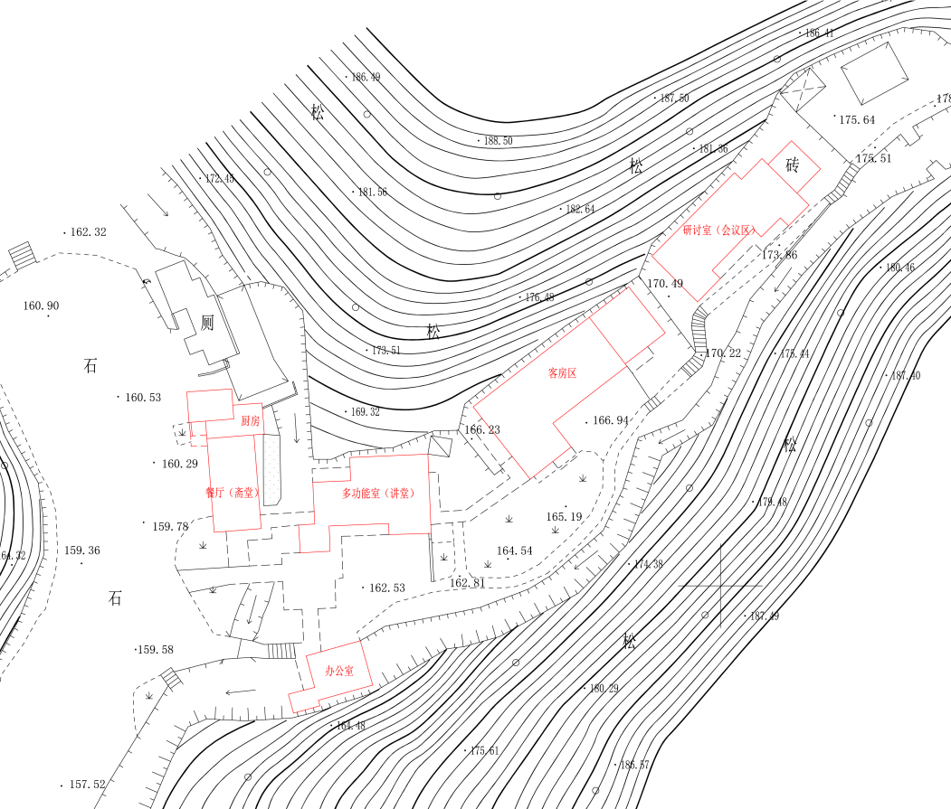

- 餐厅（斋堂）平面图
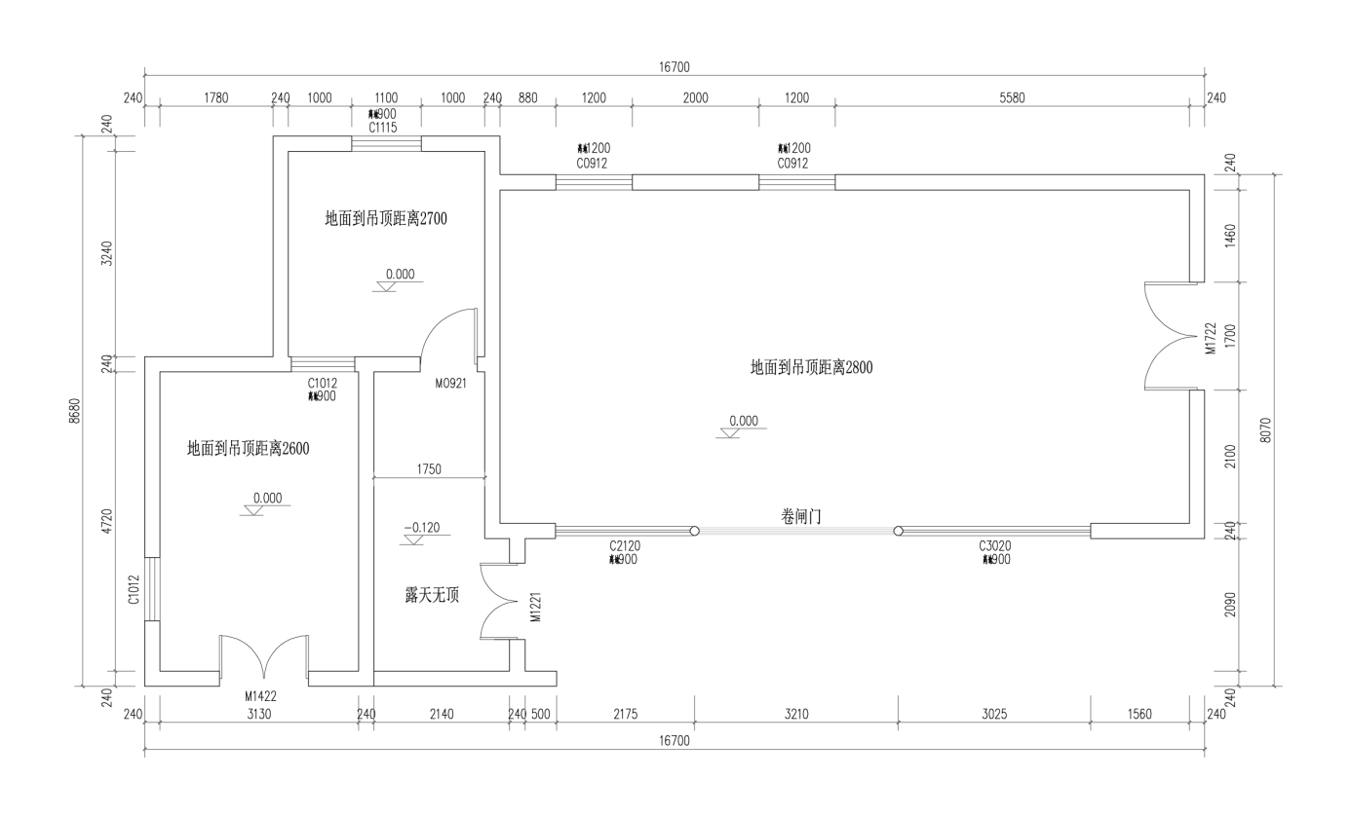
- 办公区平面图
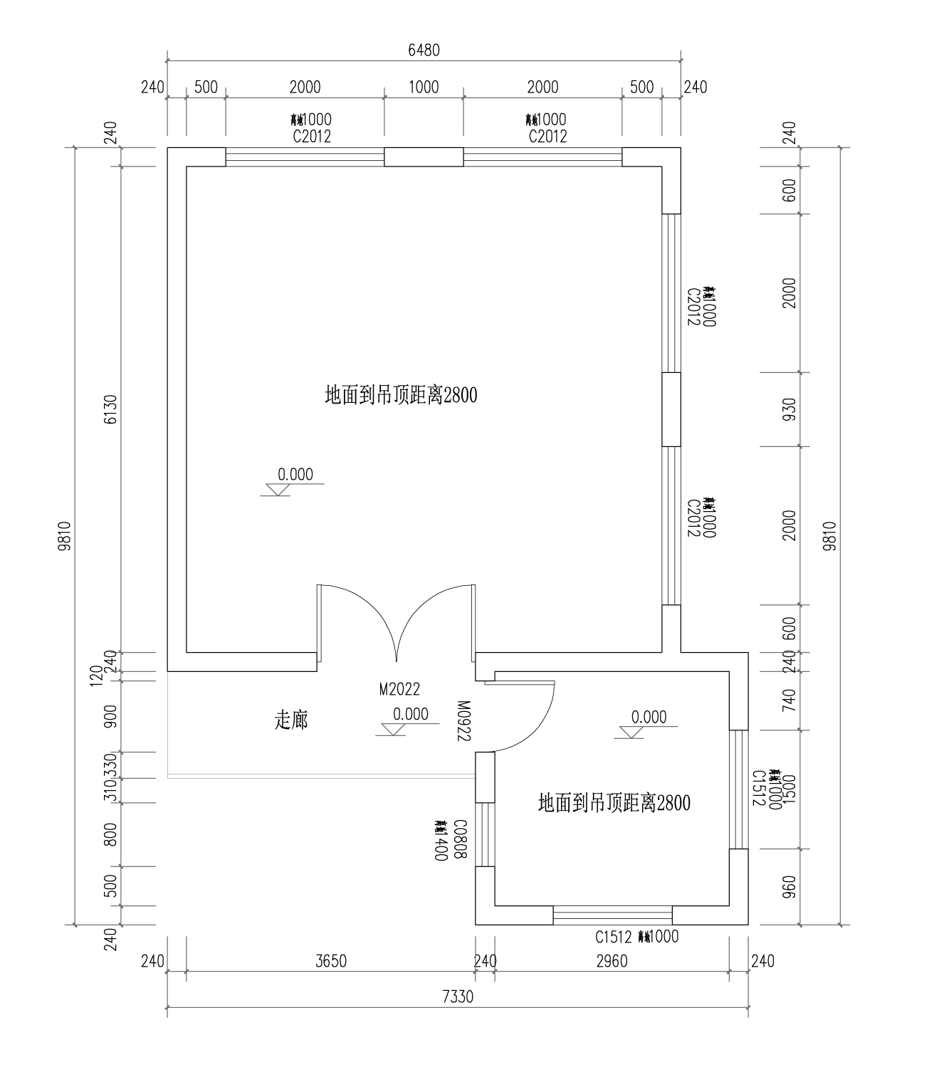

- 多功能室（讲堂）平面图
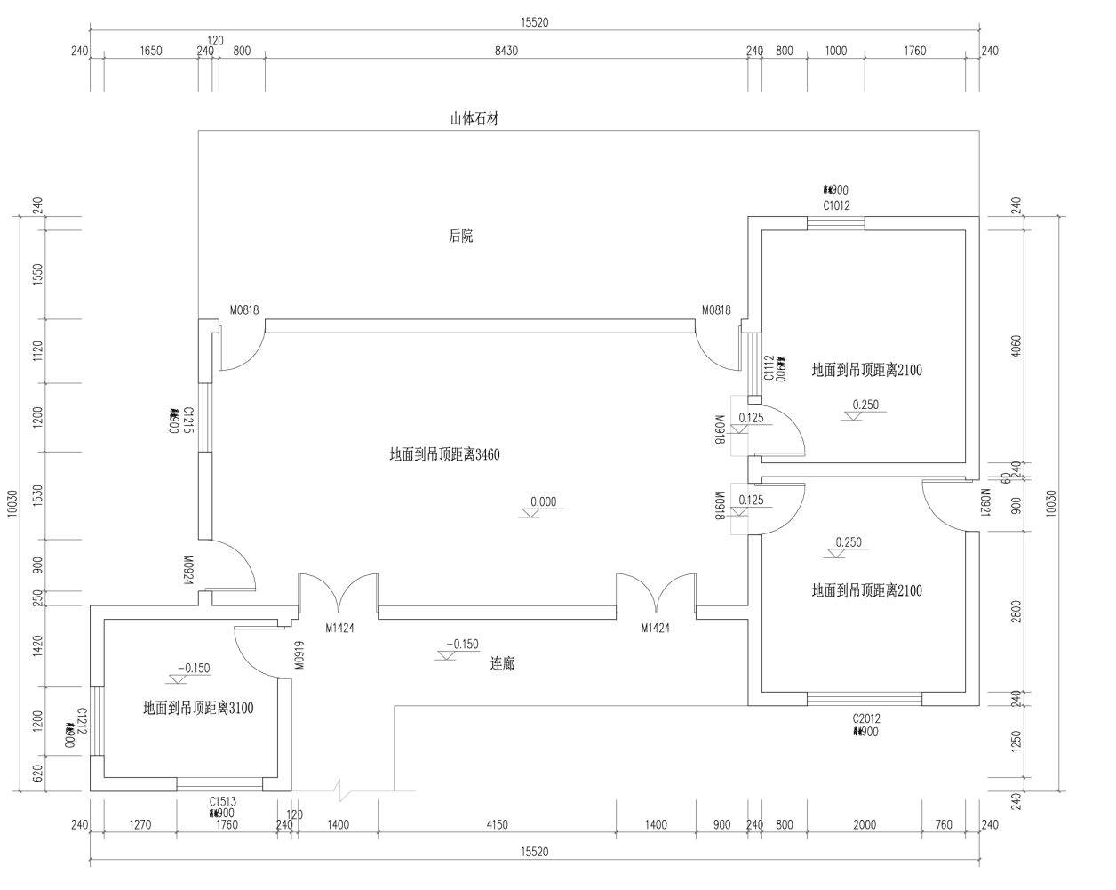
- 客房区平面图
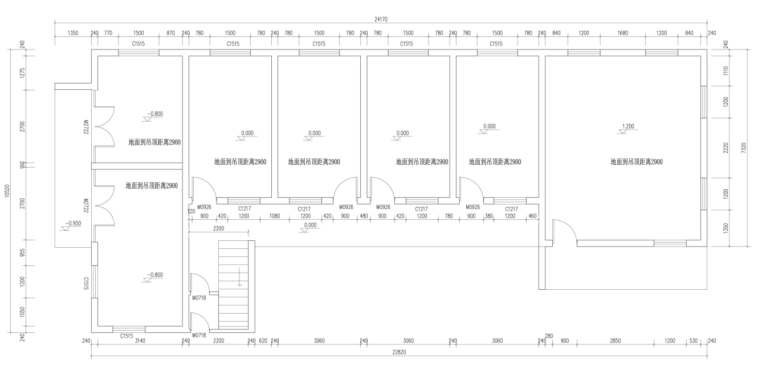
一层平面图
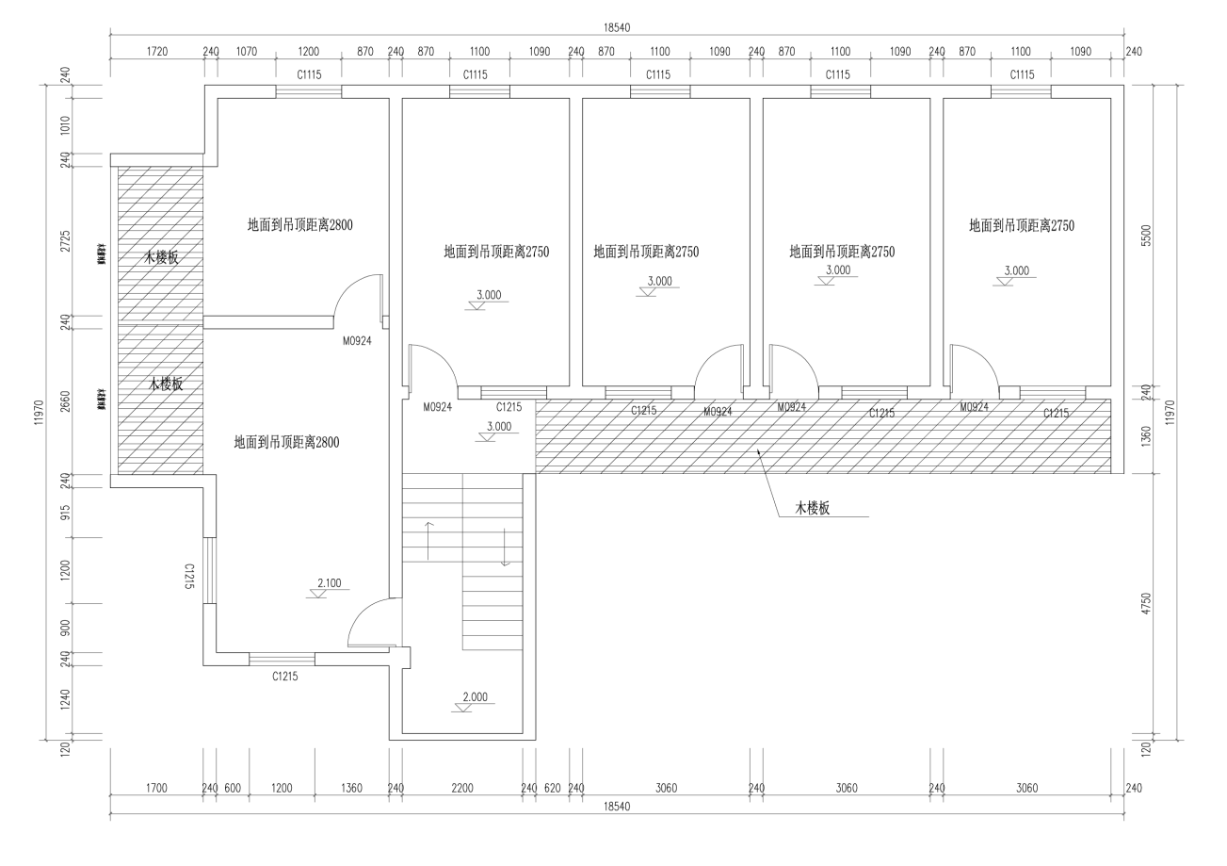
二层平面图

- 研讨室（会议区）平面图
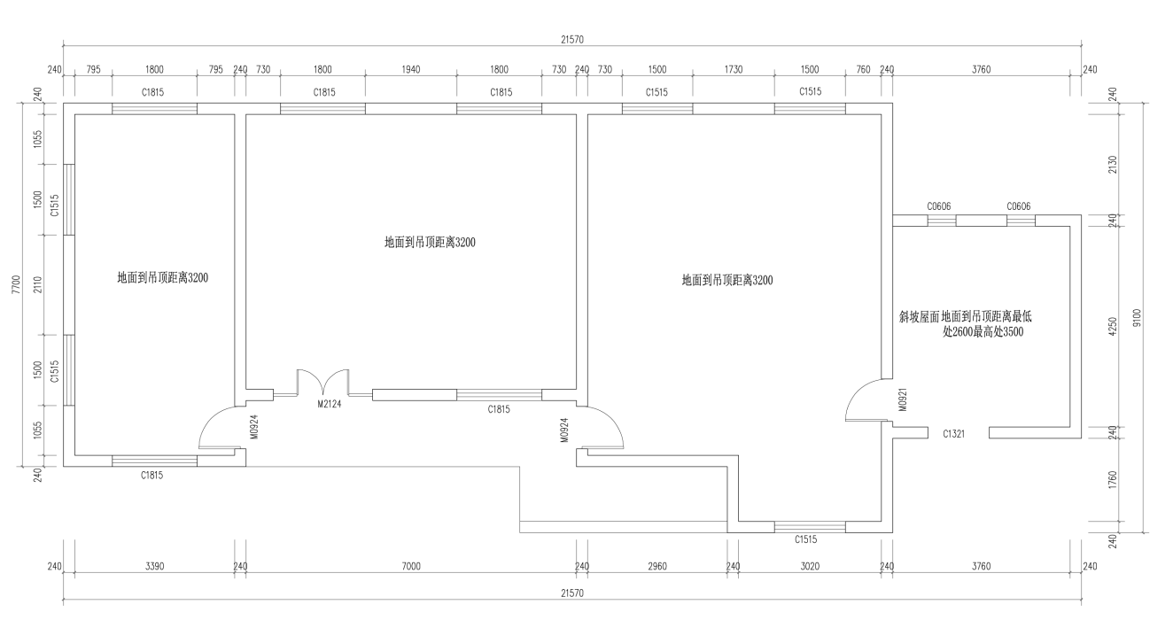

第六章 商务条款
一、总体要求
必须符合竞争性磋商文件(包括补充更正，如有）的服务要求，符合国家相关服务标准和竞争性磋商文件规定标准。
二、付款方式
根据财务结算条款，通过银行划账方式支付项目款。
三、服务期
1、自签订合同后5个工作日内完成所有方案设计工作，方案定稿后，20日内完成所有施工图设计工作，并提交设计图纸及工程概算。
2、实施地点：由采购单位指定。
3、标准：符合相关规范要求和技术标准。
四、质量要求：
提交成果必须符合国家相关规程和规范要求。
五、其他
1、由于成交供应商原因导致采购人有重大损失的，责任由中标供应商承担，并依法追究其经济责任和法律责任。
2、所有相关费用均包括在总投标报价中，由供应商承担。
3、因设计原因（失误、深度不够等）引起工程变更造价累计变化绝对值金额超过施工合同价5%（含）低于6%的，扣除设计费的10%；超过6%（含）的，扣除所有剩余设计费。
4、因失误、深度不够等引起工程变更造价累计增加绝对值金额超过施工合同价7%低于10%（含）的，由市联审办出具情况通报，并及时抄送各建设行政主管部门单位，由各建设行政主管部门查实后按规定计入不良行为，同时由市交管办在市公共资源交易网上予以公示；因失误、深度不够等引起工程变更造价累计增加绝对值金额超过施工合同价10%的，由市联审办出具情况通报，并及时抄送给各建设行政主管部门单位，由各建设行政主管部门查实后按规定计入不良行为，同时由市交管办在市公共资源交易网上予以公示。
六、验收
1、验收成果：投标方需按采购单位要求提供最终方案文本4份、初步设计文本4份及施工图8份。
2、投标方应于项目施工过程中，完成相应的设计服务工作。
第七章 财务结算

一、项目款的结算
采购单位根据合同、磋商响应文件等资料进行验收。
采购合同签订生效后，方案经公司论证通过后，由采购单位在15日历天内向成交供应商支付至合同价的30%；提交完整施工图8套后，采购单位在15日历天内向成交供应商支付至合同价的60%；主体结构改造完成后，采购单位在15日历天内向成交供应商支付至合同价的80%；项目竣工验收合格后，采购单位在15日历天内向成交供应商支付剩余项目款。
支付项目款时，成交供应商将结款申请1份、发票原件（按当期应付金额开具）及复印件1份、合同复印件1份、经采购单位验收确认的《采购验收反馈表》提交采购单位，由采购单位向成交供应商支付结算当期项目款。

第八章 合同样式
采购合同书（样式）
甲方（使用方）：建德市新安旅游投资有限公司
乙方（供应商）:

根据《中华人民共和国政府采购法》、《中华人民共和国民法典》的规定，为明确双方的权利和义务，经甲乙双方协商达成合同如下：
第一条：服务内容、数量、价款
序号 | 服务内容 | 服务要求 | 中标价（元） | 备注
1
大写：
1.以上金额包括养护费用、人工工资、保险、税金、验收、辅助工作及售后服务等完成本项目的所有费用。
第二条：质量要求：
乙方保证提交服务符合国家、地方、行业的相关规程和规范要求。
第三条：服务期限：自签订合同后5个工作日内完成所有方案设计工作，方案定稿后，20日内完成所有施工图设计工作，并提交设计图纸及工程概算。
第四条：项目款支付
甲方根据合同、投标文件等资料进行验收。
采购合同签订生效后，方案经公司论证通过后，由采购单位在15日历天内向成交供应商支付至合同价的30%；提交完整施工图8套后，采购单位在15日历天内向成交供应商支付至合同价的60%；主体结构改造完成后，采购单位在15日历天内向成交供应商支付至合同价的80%；项目竣工验收合格后，采购单位在15日历天内向成交供应商支付剩余项目款。
支付项目款时，成交供应商将结款申请1份、发票原件（按当期应付金额开具）及复印件1份、合同复印件1份、经采购单位验收确认的《采购验收反馈表》提交采购单位，由采购单位向成交供应商支付结算当期项目款。
第五条：乙方承担完成本采购项目的一切费用(包括不可预见费用)和市场风险。
第六条：违约责任
由于乙方原因(除不可抗力外)不能按期交付合同标的，对超出交付期的每一天，乙方应按合同总价款的千分之三承担违约金，在当期款项支付时一次性扣除。若超出交付期十天(含十天)以上的，甲方有权终止合同并提请监管部门按照政府采购的有关规定对乙方进行处理。
因设计原因（失误、深度不够等）引起工程变更造价累计变化绝对值金额超过施工合同价5%（含）低于6%的，扣除设计费的10%；超过6%（含）的，扣除所有剩余设计费。
因失误、深度不够等引起工程变更造价累计增加绝对值金额超过施工合同价7%低于10%（含）的，由市联审办出具情况通报，并及时抄送各建设行政主管部门单位，由各建设行政主管部门查实后按规定计入不良行为，同时由市交管办在市公共资源交易网上予以公示；因失误、深度不够等引起工程变更造价累计增加绝对值金额超过施工合同价10%的，由市联审办出具情况通报，并及时抄送给各建设行政主管部门单位，由各建设行政主管部门查实后按规定计入不良行为，同时由市交管办在市公共资源交易网上予以公示。
第七条：争议的解决
1.因质量问题发生争议的，由甲方委托有关技术部门进行质量鉴定，该鉴定的结论甲乙双方应当接受，各方均有权直接向对方索赔，并签订书面处理协议书，报见证方备案。
2.双方无法通过协商解决合同争议的，任何一方有权向建德市人民法院提出诉讼。
第八条：合同的生效
1.本合同一式肆份，甲、乙双方各执二份。
2.本合同经甲乙双方法定代表人或委托代理人签字并加盖公章（或合同章）后生效。
3.本合同未尽事宜，经双方商议可续签补充协议。该补充协议与本合同具有相同法律效力，但该补充协议的内容不能实质性修改招标文件的主要条款。

甲方（盖章）： 乙方（盖章）：
法定代表人或受委托人 法定代表人或受委托人
（签字） （签字）
地址： 地址：
邮编： 邮编：
电话： 电话：
传真： 传真：
签约时间： 年 月 日
签约地点：

第九章 附件

附件一、投标报价函

浙江建安工程管理有限公司：
贵单位招标编号ZJJAJD2025B-003号竞争性磋商文件(包括补充更正，如有）收悉，我们经详细审阅和研究，现决定参加大慈岩景区禅修民宿改造设计采购项目的报价，并提供报价文件正本1份，副本5份。我公司决定无保留地接受竞争性磋商文件(包括补充更正，如有）所有条款和报价文件所有承诺，并按合同履行全部责任。
愿按人民币(大写） （￥： 元）
本报价90天内有效。
一旦我公司成交，保证按成交通知书规定时间与采购单位签订合同，按竞争性磋商文件(包括补充更正，如有）供货时间要求和我公司报价文件承诺的供货时间准时完成全部供货、安装和调试，并交付使用。 如我单位成交后放弃成交资格造成采购人的损失的，可以不予退还我公司的投标保证金，我单位愿意做出完全赔偿。
我公司对报价文件所有内容的真实性负全部责任，由此产生的一切后果由本公司承担。

特别提醒：本函的报价内容不能出现在商务技术文件、资信文件的正副本中。

单位名称：
联系人： 电话：
手机： 传真：

磋商响应供应商(盖章）：

2025年 月 日

附件二（1）

初次报价表

招标编号：

序号 | 项目名称 | 单位 | 数量 | 投标总报价（元） | 项目完成时间 | 备注
1 | 大慈岩景区禅修民宿改造设计采购项目 | 项 | 1
投标总价：（大写）人民币 元整（¥ 元）

磋商响应供应商全称（单位公章）：

全权代表签字： 职务： 日期：

备注：1、以上金额包括人工工资、交通费、保险、税金、管理费、服务酬金、验收、辅助工作及售后服务等完成本项目的所有费用。
2、此表在不改变表式的情况下，可自行制作，必须加盖公章。
3. 投标方不能拆分标项内容投标。
4、特别提醒：本函的商务报价内容不能出现在资格证明文件、商务技术文件、资信文件的正副本中。

附件三：

投 标 函

浙江建安工程管理有限公司：
_____________________(投标单位全称）授权 (全权代表姓名）________ (职务、职称）为全权代表，参加贵方组织的大慈岩景区禅修民宿改造设计采购项目(招标编号： ）招标的有关活动，并对此项目进行投标。为此：
1、我方同意在投标单位须知规定的开标日期起遵守本投标函中的承诺且在投标有效期满之前均具有约束力。
2、我方承诺已经具备《中华人民共和国政府采购法》中规定的参加政府采购活动的供应商应当具备的条件：
（1）具有独立承担民事责任和履行合同的能力；
（2）遵守国家法律、行政法规，在市场中具有良好信誉和商业道德；
（3）具有一定规模和良好的资金、财务状况；
（4）具备国家有关部门和采购主管部门规定的其他条件；
3、提供投标单位须知规定的全部投标文件，包括报价文件、商务技术文件、资信文件 各正本1份，副本5份，分别装订成册。
4、按竞争性磋商文件要求提供和交付的货物和服务的投标报价详见《投标报价函》和《开标一览表》。
5、保证忠实地执行双方所签订的合同，并承担合同规定的责任和义务。
6、保证遵守竞争性磋商文件中的其他有关规定。
7、如果在开标后的投标有效期内撤回投标，我方同意按招标方的规定进行处罚。
8、我方完全理解贵方不一定要接受最低价的投标或收到的任何投标。
9、我方愿意向贵方提供任何与该项投标有关的详细情况和技术资料，若贵方需要，我方愿意提供我方作出的一切承诺的证明材料。
10、我方已详细阅读全部竞争性磋商文件，包括竞争性磋商文件修改书（如有的话）、参考资料及有关附件，确认无误。
11、我方将严格遵守《中华人民共和国政府采购法》等相关法律法规的规定：供应商有下列情形之一的，处以采购金额5‰以上10‰以下的罚款，列入不良行为记录名单，在一至三年内禁止参加政府采购活动；如有违法所得并将其没收；情节严重的，由工商行政管理机关吊销营业执照；构成犯罪的，依法追究刑事责任：

（1）提供虚假材料谋取中标、成交的；

（2）采取不正当手段诋毁、排挤其他投标单位的；

（3）与其他投标单位恶意串通的；

（4）向招标方行贿或者提供其他不正当利益的；

（5）拒绝有关部门监督检查或提供虚假情况的。
12、我方的投标文件在开标后90天内有效。
与本投标有关的一切往来通信请寄：
地址：___________________________
邮编：____________ 电话：____________ 传真：____________

磋商响应供应商(盖章）：

全权代表(签字）：

日期：2025年 月 日

附件四
技术参数偏离表

招标编号：
序号 | 竞争性磋商文件技术要求 | 投标文件技术参数和需求响应 | 偏离 | 说明
1
2
3
4
...
注：1、必须与相应项目的所有技术规格相比较填列。

全权代表签字：
磋商响应供应商（盖章）：

2025年 月 日

附件五

项目实施人员（主要从业人员及其技术资格）一览表

姓名 | 性别 | 年龄 | 在本项目中担任职务或岗位 | 职称 | 专业技术资格 | 证书编号 | 专业工作年限 | 参加本单位工作时间
…
注：在填写时，如本表格不适合投标单位的实际情况，可根据本表格式自行划表填写。

全权代表(签字）：
磋商响应供应商(盖章）：
日期：2025年 月 日

附件六

商务条款应对表

招标编号：
序号 | 内 容 | 招标要求 | 投标响应 | 备注
…
注：1、对照第六章商务条款逐项比较填写。

2、行数不够可自行增加。

全权代表签字：
磋商响应供应商公章：

2025年 月 日

附件七
服务计划表

招标编号：
序号 | 服务内容 | 承诺 | 质量保障措施 | 备注
1
2
3
…

全权代表(签字）：
磋商响应供应商(盖章）：
日期：2025年 月 日

附件八

法定代表人授权书

浙江建安工程管理有限公司 ：
本授权书声明：注册于 （投标单位地址）的 （投标单位名称） （法定代表人职务、姓名）代表本公司授权在下面签字的 （全权代表人姓名、职务）为本公司的合法代理人，就贵方组织的大慈岩景区禅修民宿改造设计采购项目（招标编号： ）以本公司名义处理一切与之有关的事务。
本授权书于2025年 月 日签字生效，特此声明。

法定代表人签字或盖章：
职 务：
单位名称：
办公地址：
联系电话：

全权代表人签字或盖章：
职 务：
身份证号：
单位名称：
办公地址：
联系电话：
传 真：
邮政编码：

磋商响应供应商（盖章）：

2025年 月 日

附件九
关于资格的声明函

浙江建安工程管理有限公司：
关于贵方 2025年 月 日招标编号为 的大慈岩景区禅修民宿改造设计采购项目投标邀请，本公司愿意参加投标，并证明提交的下列文件和说明是准确和真实的。

1、有效的工商营业执照副本复印件（加盖公章）；

2、投标方一般情况；

3、业绩证明材料复印件（加盖公章）；

4、相关资质证明材料复印件（加盖公章）。

全权代表签字：
磋商响应供应商（盖章）：

2025年 月 日

附件十

投标方一般情况
招标编号：
1 | 企业名称：
2 | 总部地址：
3 | 当地代表处地址：
4 | 电 话： |  | 联 系 人：
5 | 传 真： |  | 电子信箱：
6 | 注册地： |  | 注册年份：
7 | 公司的资质等级（请附上有关证书的复印件）
8 | 公司获得的主要荣誉（请附相关证书复印件）
9 | 其他需要说明的情况

说明： 所有独立投标申请人或联合体成员都须填写此表；

全权代表签字：

磋商响应供应商（盖章）：

2025年 月 日

附件十一
磋商响应供应商同类项目实施情况一览表
采购单位名称 | 设备或项目名称 | 合同  金额  （万元） | 附件页码 |  |  | 采购单位  联系人及  联系电话
采购单位名称 | 设备或项目名称 | 合同  金额  （万元） | 合  同 | 验收报告 | 中标通知书 | 采购单位  联系人及  联系电话
…

全权代表(签字）：
磋商响应供应商(盖章）：
日期：2025年 月 日

附件十二
（1）投标文件封面：
正本或副本

大慈岩景区禅修民宿改造设计采购项目
招标编号：ZJJAJD2025B-003
（报价文件或商务技术、资信文件）

磋

商

响

应

文

件

磋商响应供应商写全称（加盖单位公章）
2025年 月 日
（2）外包封封面格式：

大慈岩景区禅修民宿改造设计采购项目

招标编号：ZJJAJD2025B-003

（报价文件或商务技术文件或资信文件）

采购单位名称：
磋商响应供应商名称： (盖公章）
磋商响应供应商法定代表人或其委托代理人： (签字或盖章）
磋商响应供应商地址：
邮编：
联系人：
联系电话：

在开标截止时间之前不得启封

附件十三
采购供应商报名登记表
年 月 日
招标编号 |  | 项目名称
报名单位（全称）
具体所投标项
报名材料清单 | 1、法人授权委托书原件 （打钩）  2、营业执照副本复印件（加盖公章） （打钩）  3、企业代码证复印件（加盖公章） （打钩）  4，经办人身份证原件和复印件 （打钩）  5、招标文件要求的其他其他材料。
保 证 金 | 1、现金 汇票 电汇 转账 （已到账）  2.申请由 保证金 元结转为本次招标保证金不足部分已以 交足
联系人 |  | 联系电话
单位盖章或  法人（或授权委托人）签字 | 本公司承诺以上提供的材料、信息均真实可靠，如有不符，愿承担一切法律后果，并接受相关规定处罚。  单位公章：  法人（或授权委托人）签字：
经办人初审意见 |  | 复审意见
备 注
报名供应商必须经审核通过，方可参加投标。

